Консультация музыкального руководителя для педагогов ДОУ
"Наши утренники"
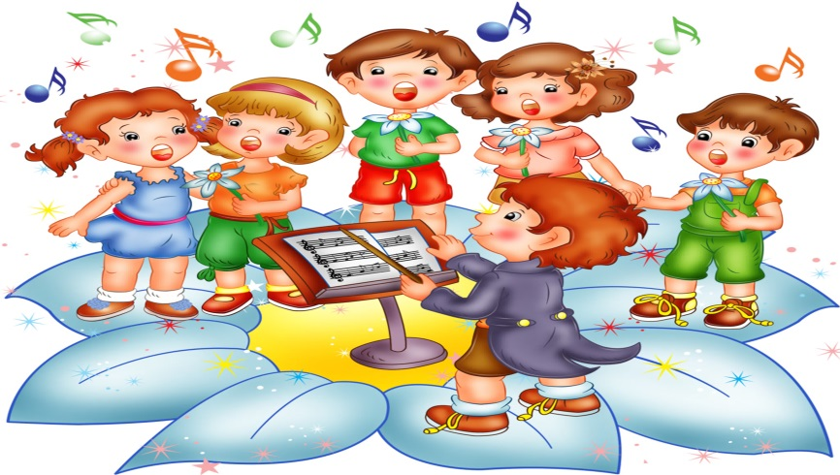
В основе каждого утренника лежит главная идея, которая должна быть понята детьми, а значит, должна быть преподнесена им в простой, доступной форме. Этому способствует объединение на праздниках различных видов искусства, формирующих у ребенка нравственно-эстетические чувства. Праздники должны доставлять детям радость и давать возможность каждому участнику проявить свои художественные способности, эмоциональную восприимчивость, творческую активность.
Предпраздничная обстановка, подготовка к предстоящему торжеству в детском саду, вызывают у ребят радостное ожидание этого события. Особый праздничный подъем обостряет чувства детей, они по-иному, чем на обычных занятиях, проникаются содержанием исполняемых песен, стихотворений, танцев. Поэтому на праздничных утренниках осуществляется одновременно эстетическое и нравственное воспитание детей.
Как же нужно организовать праздничный утренник, чтобы он способствовал эстетическому воспитанию детей? В практике детских садов сформировались определенные художественно-педагогические требования к проведению праздничных утренников, где главным является такое соединение различных видов искусства, которое, усиливая воздействие их друг на друга, позволило бы полнее донести до детей основную идею праздника.
Большое значение придается художественному оформлению, отражающему тематику утренника и время года, в которое он проводится.
Оформление каждого детского выступления должно соответствовать его содержанию. Это проявляется в удачном подборе тонов, правильном их сочетании в атрибутах, настенном оформлении, деталях костюмов, в выразительности движений детей в танцах.
Много ярких впечатлений приносит веселый зимний праздник елки. Дети замечают, как красивы на синем фоне нежные узоры снежинок, как сказочно выглядит зимний лес, как красиво светится в полумраке елка.
Выпускной бал совершенно особый: ребята прощаются с детским садом, показывают мастерство, приобретенное в течение всех лет посещения детского сада.
Формируя вкус детей, необходимо хорошо продумывать цельность всего оформления, выразительность деталей, правильный их отбор пo количеству, не допуская перенасыщения, чтобы внимание детей привлекали главные детали, подчеркивающие идею праздника.
Роль поэтического текста и слова в сценарии заключается в том, что бы они наиболее полно и конкретно донесли до ребенка содержание праздника. Читая свои выученные стихи, дети выражают отношение к различным событиям, проявляют способности к собственному выразительному исполнению произведений.
Большой интерес вызывают у детей игры-инсценировки на празднике. Они дают возможность по-своему передать характерные особенности образа, порученной роли.
Ведущее место на празднике занимает музыкальное искусство. Под звуки музыки дети входят в зал, выполняют перестроения, поют, играют и танцуют. Музыка сопровождает игры-инсценировки, объединяет детей в едином переживании, создает смену настроений.
Музыкальные и литературные произведения, используемые на утреннике, должны быть высокохудожественными. Необходимо очень внимательно относиться к качеству произведений при подборе репертуара.
Высокие требования предъявляются и к речи ведущего на празднике. Тщательно продуманные, доступные по содержанию слова, обращенные к детям, выразительная интонация - все это средства эстетического воздействия на детей.
В сценарий часто включаются зрелищные и сюрпризные моменты, которые проходят весело, непринужденно, перемежаясь играми и аттракционами. Однако они также должны быть хорошо продуманы, выразительно исполнены, со вкусом оформлены.
Деятельность детей на празднике разнообразна. Они выступают с плясками, стихами, песнями определенной тематики, которые могут быть представлены как концертные номера. Если говорить о деятельности детей на утренниках с точки зрения задач эстетического воспитания, то следует остановиться на выразительности их исполнения.
В группе всегда есть дети, которые быстрее других усваивают программный материал, и дальнейшее их развитие требует использования более сложных произведений. На утреннике и предоставляется возможность поручить им самые ответственные роли, разучить с ними более трудный материал, который поможет им полнее проявить свои способности.
Желательно с каждым ребенком подготовить выступление в соответствии с его способностями, которое доставит ему удовольствие. Это может быть не только участие в массовых играх, танцах, пении, но и индивидуальные выступления в составе небольшой группы детей: поочередное чтение стихотворения, несложная роль в театрализованном представлении, исполнение на музыкальных инструментах простой песенки и т. д. Праздничный утренник обогащает детей разнообразными художественными впечатлениями. Дети должны быть радостными, веселыми, держаться свободно и непринужденно. Однако не следует допускать безудержного веселья, которое слишком возбуждает детей.
Для того чтобы праздник был эффективной формой организации художественной деятельности детей, необходимо вести с ними повседневную систематическую работу, развивая их способности, вкус, творческую активность в музыкальной, художественно-речевой, изобразительной деятельности, обеспечивая приобретение ими определенных навыков.
Воспитателям следует помнить, что праздничный утренник - это прежде всего радость для детей. Это источник впечатлений, которые ребенок может сохранить надолго. Это сильное средство формирования нравственно-эстетических чувств.

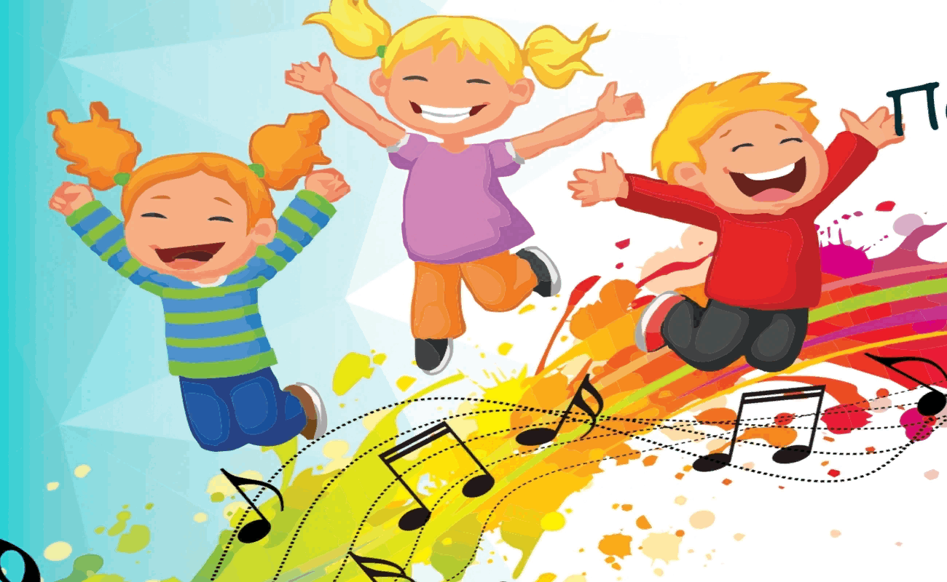
С уважением музыкальный руководитель Фетхуллова О.В.

